В соответствии с задачами 3 этапа проекта № 14.578.21.0032 разработаны 3 аппаратно-программных комплекса для регистрации микропотенциалов сердца в реальном времени без усреднения и фильтрации

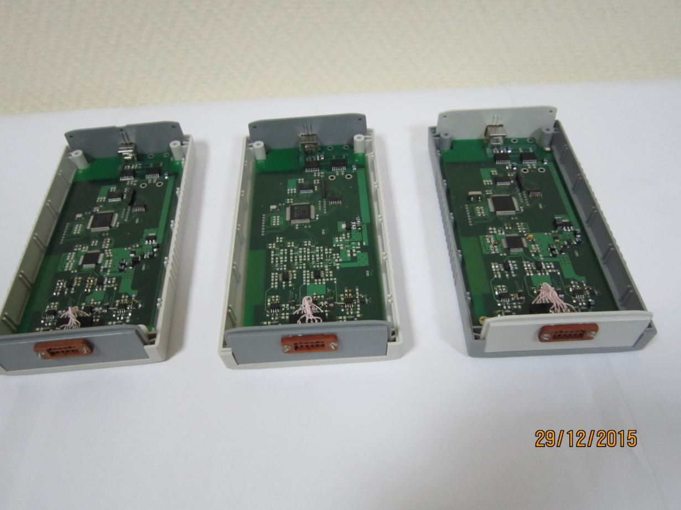

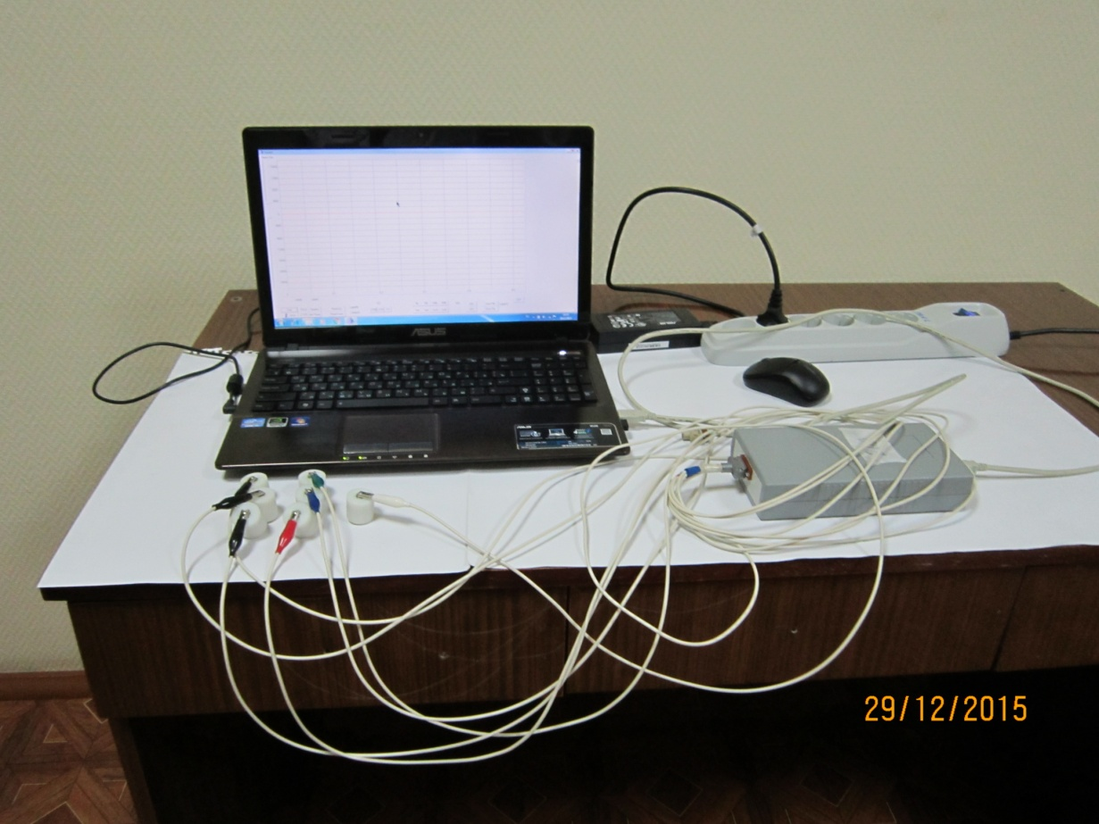

Диапазон входных напряжений при регистрации ЭКГ | от ± 0,3мкВ  до ±10 мВ
Относительное отклонение в диапазоне от 0,3мкВ до 5,0 мкВ | ±15 %
Относительное отклонение в диапазоне от 5 мкВ до 10000 мкВ | ±10 %
Время регистрации | 30 с
Частотный диапазон | от 0 до 10000 Гц

Для обработки микропотенциалов, зарегистрированных АПК высокого разрешения на наносенсорах в реальном времени без фильтров, разработаны следующие программы:

1 Программа обработки оцифрованных сигналов электрокардиограмм (ООСЭКГ).
Цель программы – предоставить пользователю инструментарий для устранения электромагнитных помех (при наличии) и снижения уровня шумов измерительной аппаратуры, что позволит выявлять микропотенциалы сердца на кардиоимпульсах, значения которых изменяются от 300 нВ до единиц и десятков микровольт.
2 Программа «ЭКС анализатор».
Программа предназначена для анализа электрокардиограммы (ЭКГ), количественной оценки микропотенциалов и постановки предварительного диагноза.
3 Математическая электродинамическая модель сердца для обнаружения некротических участков в сердце человека.
Программа предназначена для моделирования электрической активности сердца пациента с учетом индивидуальных параметров (форма торса и сердца) для получения ЭКГ сигнала на поверхности тела (модельный ЭКГ сигнал). Моделирование электрической активности сердца осуществляется с помощью библиотеки классов Chaste. Модельный ЭКГ сигнал сравнивается с ЭКГ сигналом высокого разрешения, который получен с помощью АПК для измерения микропотенциалов сердца. Путем вариации параметров электродинамической модели сердца в ходе итерационной процедуры достигается минимизация разности этих ЭКГ сигналов. Настроенная подобным образом на пациента компьютерная модель может быть использована врачом для диагностики локальных изменений сердечной ткани размером до (1-2) мм, вызывающих появление микропотенциалов в электрокардиографическом сигнале пациента.
4 Программа предобработки томограмм
Программа предобработки томографических изображений предназначена для определения пространственных характеристик сердца. В основу алгоритмов предобработки изображений положены развитые исполнителями проекта теоретико-групповые статистические методы пространственной фильтрации изображений с локальной группой преобразований. Результаты предобработки предназначены для их использования в качестве граничных условий для программы решения системы дифференциальных уравнений в рамках бидоменной модели сердечно-сосудистой системы.

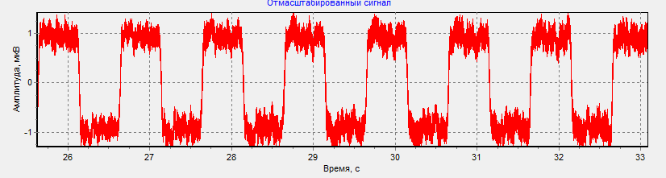

Сигнал прямоугольной формы, 1 мкВ, частота 1 Гц

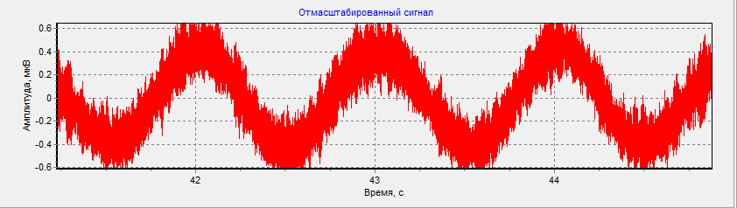

Синусоидальный сигнал, среднеквадратическое значение 300нВ,
частота 1 Гц

Разработана программная реализация модуля АПК для анализа причин, вызывающих появление микропотенциалов в ЭКГ сигнале пациентов.

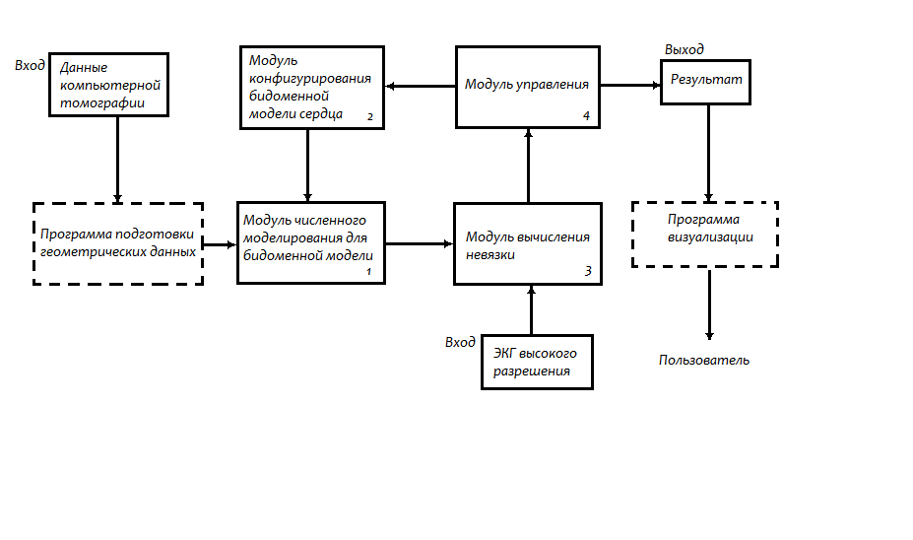

унификация алгоритмов и их кодов для решения обыкновенных дифференциальных уравнений, уравнений в частных производных и программной реализации алгоритмов генерации сеток и форматов ввода-вывода данных.
библиотека относится к свободно распространяемому программному обеспечению с открытым кодом (open source)
основная часть модулей написана на C++. Это позволяет создавать приложения с эффективным управлением памятью, высоким быстродействием, а также обеспечивает относительно простую модификацию и развитие программного кода.
Компьютерная модель разработана на базе библиотеки классов проектов
Chaste(Cancer, Heart and Soft tissue environment)
Достоинства:
Библиотека классов имеет следующую структуру:
global – содержит код для основных математических операций, организации шагов по времени, классы для параллельной работы с векторами;
mesh – модули для генерации, линейных или квадратичных тетраэдальных ячеек, узлов, конечных элементов, свойств граничных поверхностей, генерации сеток
ode – модули для численного решения обыкновенных дифференциальных уравнений на базе библиотеки Sundials CVODE ;
pde – модули для решения эллиптических и параболических уравнений 2-го порядка методом конечных элементов и др.

Расчетная сетка: 55280 тетраэдрических элементов

Торс с сердцем Сердце (крупно)

